Array Array
3.8 Reportgenerator
Zusätzlich zu diesen Standauswertungen existiert optional ein integrierter Reportgenerator. Der Reportgenerator bietet, über die Standardreports hinaus, eine weitere Möglichkeit den Datenbestand von Projectile auszuwerten.
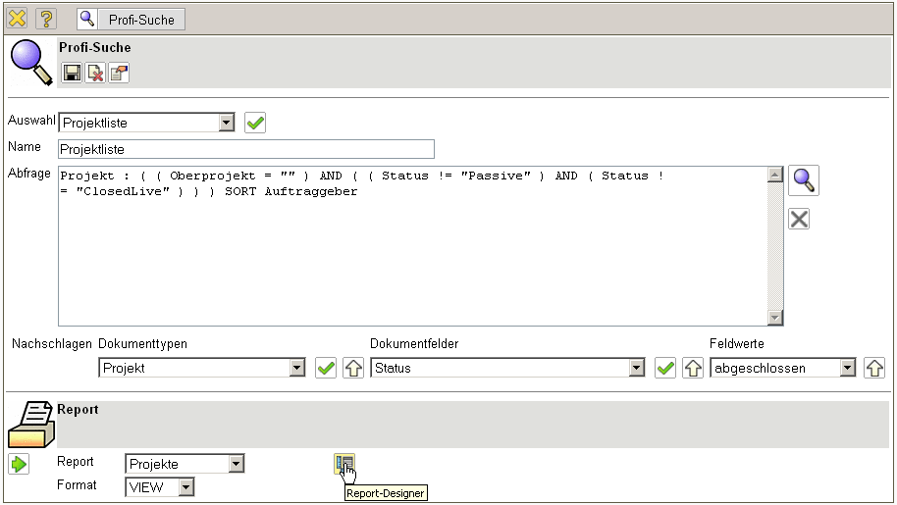
Abbildung 27: Profi-Suche mit Report
Mit Hilfe des Report-Designers können bestehende Reports angepasst und neue Reports erstellt werden. Das folgende Beispiel zeigt die Definition eines projektbezogenen Reports, der Informationen über Plan- und Istaufwände sowie die wichtigsten finanziellen Kennzahlen enthält.
Im Report-Designer können u.a. Spalten ausgewählt werden (auch über mehrere Tabellen), umsortiert und umbenannt werden, neue Spalten aus bestehenden Informationen berechnet werden sowie verschiedene Aggregatfunktionen genutzt werden. Darüber hinaus können auch Gruppierungen mit und ohne Zwischensummen vorgenommen werden, das Layout der Reports angepasst werden oder graphische Auswertungen konfiguriert werden.
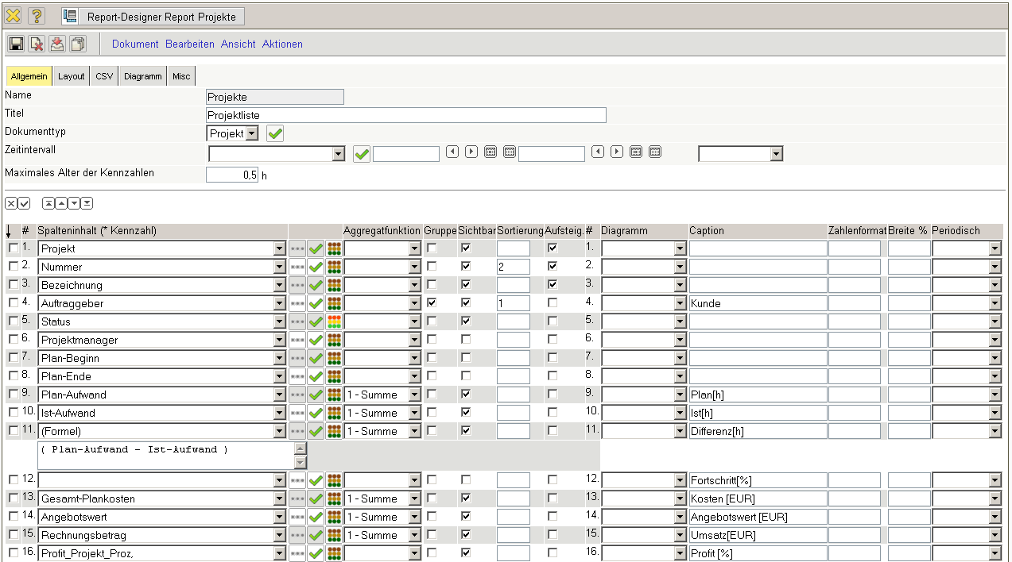
Abbildung 28: Definition eines Projektreports
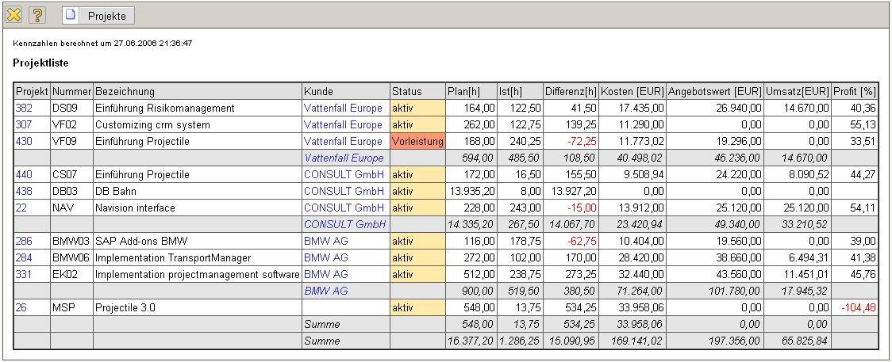
Abbildung 29: Tabellarischer Report
Als Ausgabeformat für die erzeugten Reports kann zwischen CHART (für graphische Auswertungen wie in Abbildung 28), CSV, EDIT (zum Editieren von Stammdaten), HTML, PDF, RTF (Standardformat für Textverarbeitungen), View (Browseransicht wie in Abbildung 27), XML und XLS (MS EXCEL) gewählt werden.
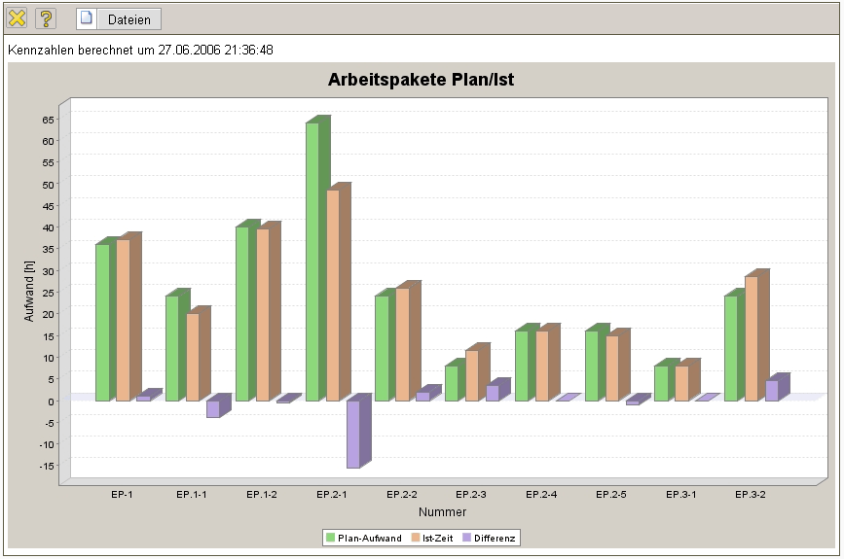
Abbildung 30: Graphischer Report
In den Profi-Suchen können auch Parameter hinterlegt werden, die nach Ausführung der Abfrage im Abfrage-Manager abgefragt werden.

